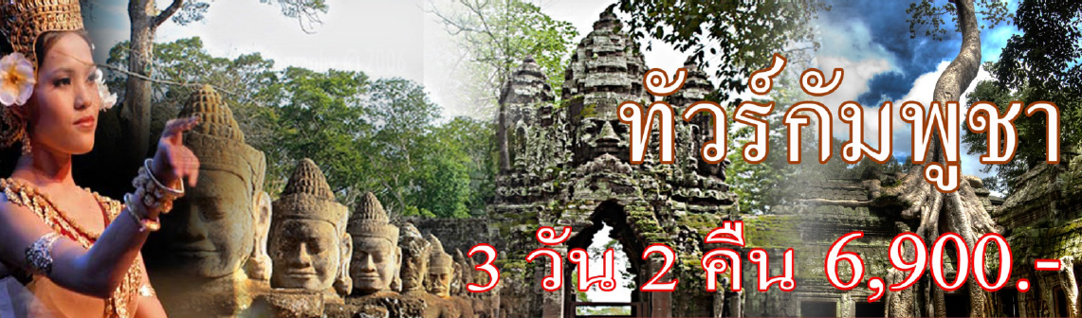
ท่องแดนศิลานคร เสียมราฐ ชม 1 ใน 7 สิ่งมหัศจรรย์ของโลก ปราสาทนครวัด
ชมเมืองพระนครธม ปราสาทบายน ปราสาทบันทายศรีรัตนชาติแห่งศิลปะขอม
ชมปราสาทตาพรหม ฉากภาพยนตร์ดังเรื่อง Tomb Raider
อ.อรัญประเทศ (ตลาดโรงเกลือ - ปอยเปต) – เสียมราฐ 3 วัน 2 คืน
 เดินทางโดยรถตู้ 
กำหนดการเดินทาง
ธันวาคม | 3 – 5 ธันวาคม 2559 ***( วันพ่อแห่งชาติ)  10 – 12 ธันวาคม 2559 *** ( วันรัฐธรรมนูญ )  16 – 18, 23 – 25 ธันวาคม 2559  30 ธันวาคม 2559 – 1 มกราคม 2560 *** ( เทศกาลปีใหม่ )
มกราคม 2560 | 6 – 8, 13 – 15, 20 – 22 มกราคม 2560
อัตราค่าบริการ
ผู้ใหญ่ ท่านละ (พักรวมกัน 2 – 3 ท่าน ต่อห้อง) | 6,900 บาท ต่อท่าน
พักเดี่ยวเพิ่ม | 1,500.-
***เด็กอายุไม่เกิน 12 ปี พักกับผู้ใหญ่ หอ้ งละ 2 – 3 ท่าน มีเตียงเสริม คิด 85% ของราคาผู้ใหญ่
***เด็กอายุไม่เกิน 12 ปี พักกับผู้ใหญ่ หอ้ งละ 2 – 3 ท่าน ไม่มีเตียงเสริม คิด 70% ของราคาผู้ใหญ่

กำหนดการเดินทาง
วันแรก หน้าศูนยก์ ารค้า The Scene Town in Town - อ.อรญั ประเทศ จ.สระแก้ว
(ตลาดโรงเกลือ) - ปอยเปต– ศรีโสภณ – โตนเลสาบ
05.00 น. พบเจ้าหน้าที่ของบริษัท U588 Travel คอยต้อนรับท่านและคณะ ณ จุดนัดพบบริเวณ หน้า
ศูนย์การค้า The Scene Town in Town นำท่านเดินทางสู่ อ. อรัญประเทศ จ. สระแกว้ โดยรถตูป้ รับอากาศแบบ V.I.P Hyundai H1 หรูหราและสะดวกสบาย บริการเครื่องดื่มและ Set Box บนรถระหว่างเดินทางท่านละ 1 ชุด
09.00 น. ถึง อ.อรัญประเทศ พบเจ้าหน้าที่ท้องถิ่นคอยอำนวยความสะดวกการผ่านพิธีการตรวจคนเข้าเมืองและศุลกากรทั้งไทยและกัมพูชาเป็นที่เรียบร้อยเปลี่ยนเป็นพบมัคคุเทศก์ท้องถิ่น นำท่านเดินทาง สู่ เมืองเสียมราฐ (ระยะทางประมาณ 150 กิโลเมตร)
เที่ยง รับประทานอาหารกลางวัน ณ ห้องอาหาร
บ่าย นำท่านเดินทางสู่ องค์เจ๊ก องค์จอม พระพุทธรูปพี่น้องคู่บ้านคู่เมืองชาวเสียมเรียบมาช้านานและชาวเขมรให้ความเคารพนับถือกันมากชม วัดใหม่ (Thmei Temple) อนุสรณ์สถาน ที่เป็นร่องรอยการสังหารหมู่สมัยยุคเขมรแดงนำท่านเดินทางสู่ โตนเลสาบ เป็นทะเลสาบน้ำจืดที่เกิดจากแม่น้ำโขงใหญ่ที่สุดในเอเชีย ซึ่งแม่น้ำโขงไหลผ่านยาว 500 กิโลเมตร
ก่อนที่จะไหลไปทางเวียดนามลงสู่ทะเลจีนใต้จะครอบคลุมพื้นที่ 5 จังหวัด กำปงธมกำปชะนัง พระตะบอง เสียมเรียบ มีปลาชุดชุมกว่า 300 ชนิด
คํ่า รับประทานอาหารคํ่า ณ หอ้ งอาหาร
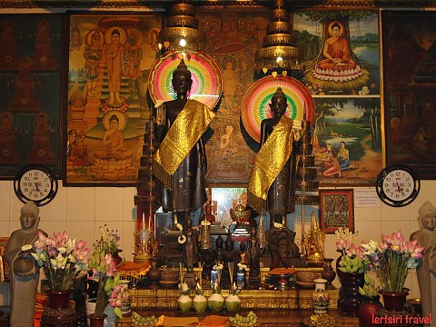
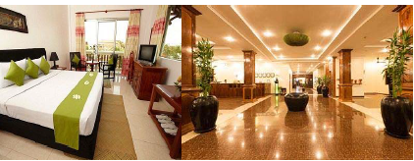
นำท่านเข้าสู่ที่พัก โรงแรม Siem Reap Evergreen Hotel หรือเทียบเท่า (เมืองเสียมราฐ)

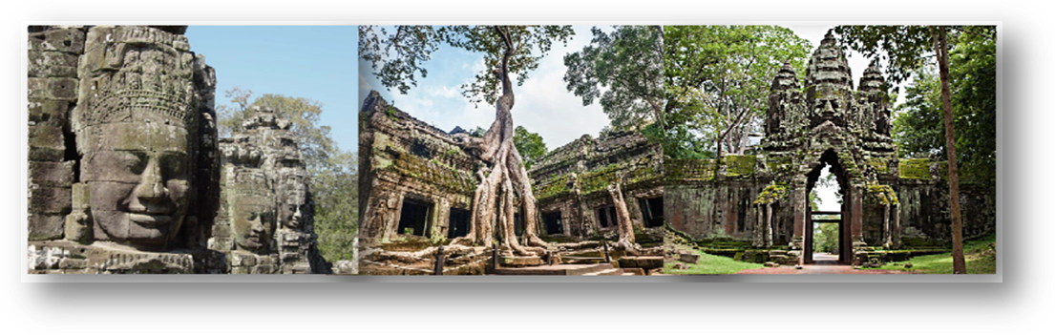

วันที่สอง ปราสาทบันทายศรี - ปราสาทตาพรหม – นครธม – นครวัด- ชมโชว์รำอปัสรา
06.30 น. รับประทานอาหารเช้า ณ หอ้งอาหารของโรงแรมที่พัก
07.30 น. เดินทางสู่ ปราสาทบันทายศรี เป็นปราสาทเล็กๆ ที่อยู่รอบนอก สร้างด้วยหินทรายสีชมพูดูสดใส ต่างจากปราสาทอื่นๆ จนไดรั้บการขนานนามว่าเป็นปราสาทแห่งความรัก ซึ่งนักโบราณคดีจากฝรั่งเศสไดตั้้งฉายาของปราสาทแห่งนี้ว่า“รัตนะชาติแห่งศิลปะขอม”ความเพลิดเพลินของการชมปราสาทนี้ คือการได้ชมภาพทับหลัง และหน้าบันที่มีความสมบูรณ์ที่สุด แมจ้ ะเป็นปราสาทเก่าแก่ก่อนยุคนครวัด แต่ยังคมชัดมองเห็นทุกมุมได้อย่างชัดเจน ชมปราสาทตาพรหมสร้างขึ้นในรัชสมัยพระเจ้าชัยวรมันที่ 7 เมื่อปี พ.ศ. 1729 ในศาสนาพุทธ
นิกายมหายานพระเจ้าชัยวรมันที่ 7 โปรดให้สร้างขึ้นเพื่อถวายแด่พระราชมารดาเป็นวัดในพุทธศาสนาขนาดใหญ่มาก สร้างตามแบบขอมยุคสุดท้ายมีรูปแบบโดยรวมไม่ทำเป็นชัน้ ลดหลั่นกัน ที่ปราสาทตาพรหมมีต้นไม้อยู่ 2 พันธุ์ ต้นที่ใหญ่ที่สุดเรียกกว่า ต้นสะปง หรือ ต้นสำโรง ตามแบบฉบับคนไทยเป็นไม้ยืนต้นเนื้ออ่อนอีกชนิดหนึ่ง เป็นไม้เลื้อยขึ้นอยู่ตามหน้า บันทับหรือ หรือตามตัวปราสาทและหลังคา ทั้งไม้เล็กไม้ใหญ่ต่างเติบโตตามสภาวะที่เอื้ออำนวยของรากไม้ใหญ่ที่แทรกชอนไชไปบนแผ่นศิลาเพื่อจะหาที่ลงดินเกิดเป็นรูปทรง
คล้ายหนวดปลาหมึกเกาะกุมองค์ปราสาททำให้ช่วยประคองยึดตัวปราสาทไม่ให้หักพักลงมากได้
เที่ยง รับประทานอาหารกลางวัน ณ ห้องอาหาร
บ่าย นำท่านชม เมืองพระนครธม(นครธม) ผ่าน สะพานนาคราชเป็นสะพานหินสลักขนาดใหญ่ รูปเทวดา กำลังฉุดนาคอีกฝั่งเป็นอสูรฉุดนาคขนาดใหญ่เช่นเดียวกัน อันเป็นตอนเริ่มตน้ จากนิยายปรัมปราที่พวกพรามหณ์เล่าถึงตอนกำเนิดโลกมนุษย์และจักรวาล เดินผ่านสู่ ประตูเมืองทิศใต้ชม ปราสาทบายน เป็นปราสาทหลวงประจำรัชสมัยพระเจ้าชัยวรมันที่ 7เป็นรูปแบบที่มีลักษณะแตกต่างจากการสร้างรูปแบบเดิมๆเป็นเพราะพระองค์ทรงเลื่อมใสในพระพุทธศาสนา นิกายมหายาน อย่างยิ่ง ปรางค์ปราสาทบายนทั้ง 54 ปรางค์ถูกสลักเป็นภาพพระพักตร์ของพระโพธิสัตว์อวโลกิเตศวร ผินพระพักตร์ออกไปทั้งสี่ทิศเพื่อสอดส่องดูแลทุกข์สุขของเหล่าพสกนิกรของพระองค์ใหอ้ ยู่อาศัยดว้ ยความร่มเย็นเป็นสุข จากนั้นนั่งรถชมกลุ่มปราสาทเล็กโดยรอบ อาทิเช่นปราสาทบาปวนลานช้างปราสาทพิมานอากาศ
15.30 น. ชมสิ่งมหัศจรรย์ 1ใน7ของโลกปราสาทนครวัดซึ่งสร้างขึ้นเมื่อ พ.ศ.1650–1720 โดยพระเจ้าสุริยวรมันที่ 2 โดยถวายเป็นพุทธบูชา ชมรูปสลักนางอัปสรนับหมื่นองค์ ชมภาพแกะสลักนูนตํ่า การกวนเกษียรสุมทร ซึ่งเป็นพิธีกรรมโบราณอันศักดิ์สิทธิ์น่าสนใจเป็นอย่างยิ่ง ชมภาพการยกกองทัพของพระเจ้าสุริยวรมันที่ 1 โดยมีภาพกองทัพของเสียมกุก ซึ่งเป็นบรรพบุรุษของพวกเราชาวไทยปรากฎอยู่ดว้ ย
19.00 น. รับประทานอาหารคํ่า ณ ภตั ตาคารโตนเลแม่โขง (บุฟเฟ่ต์นานาชาติ)
วันที่สาม ตลาดเมืองเสียมราฐ- เสียมราฐ– ศรีโสภณ – ปอยเปต– ตลาดโรงเกลือ
07.00 น. รับประทานอาหารเช้า ณ ห้องอาหารของโรงแรมที่พัก
08.00 น. นำท่านเข้าชม วัดพระพรหมรัตน์ วัดที่สร้างใหม่ แต่มีที่มาที่ไปน่าสนใจ ภายในพระวิหารมีพระนอนศักดิ์สิทธิ์ที่สร้างด้วยกาบเรือของพระชื่อดังเป็นที่เคารพสักการะของชาวกัมพูชา จากนั้นนำท่านชม ศูนย์ศิลปาชีพอังกอร์ ชมฝีมือวาดภาพของคนใบ้และเด็กกำพร้าชมแกะสลักหิน ทองแดง เงิน และไม้แกะสลัก ท่านสามารถเลือกซื้อสินค้าเหล่านี้ได้ต ามอัธยาศัย ให้ท่านได้เลือกซื้อสินค้าพื้นเมืองที่ระลึกฝากทางบ้านที่ ตลาดเมืองเสียมราฐ อาทิ ปลากรอบ ของที่ระลึก ต่างๆ
เที่ยง รับประทานอาหารกลางวัน ณ ห้องอาหาร
บ่าย นำท่านเดินทางกลับสู่ด่านชายแดนปอยเปต ไทย-กัมพูชา
15.00 น. ถึงชายแดนไทย-กัมพูชา ด่านปอยเปต นำท่านผ่านพิธีการตรวจคนออกเมืองและศุลกากรแลว้ นำท่านเดินทางเข้าสู่ ตลาดโรงเกลือ เลือกซื้อสินค้าราคาถูก นานาชนิด จนได้เวลาพอสมควร
16.00 น. ออกเดินทางกลับสู่กรุงเทพ
20.00 น. เดินทาง ถึง กรุงเทพฯ ณ จุดนัดพบ โดยสวัสดิภาพ
(สินสุดการบริการ ขอขอบพระคุณทุกท่าน)

อัตราค่าบริการนี้รวม | อัตราค่าบริการนี้ไม่รวม
- โรงแรมที่พักจำนวน 2 คืน (พักห้องคู่)  - ค่ามัคคุเทศก์ท้องถิ่น อำนวยความสะดวกตามรายการ  - ค่าเข้าชมสถานที่ท่องเที่ยวต่าง ๆ ตามรายการ  - ค่ายานพาหนะนำเที่ยวสถานที่ท่องเที่ยวต่าง ๆ ตามรายการ  - ค่าอาหารตามรายการที่ระบุไว้ตามรายการ  - บริการน้ำ และผ้าเย็น ตลอดรายการ  - ค่าอำนวยความสะดวกบริเวณด่านฝั่งกัมพูชา  - ค่าอำนวยความสะดวกบริเวณด่านฝั่งไทย  ค่ารถรับส่งจาก กรุงเทพฯ-ตลาดโรงเกลือ-กรุงเทพฯ  - ค่าประกันภัยและอุบัติเหตุ | - ค่า Visa สำหรับชาวต่างชาติ (ยกเว้นคนไทย)  - ค่าพักห้องเดี่ยวเพิ่มตามอัตรา  - ค่าใช้จ่ายส่วนตัวนอกเหนือจากรายการ ค่าอาหาร  - ค่าเครื่องดื่มสั่งเพิ่ม ค่าซักรีด ค่าโทรศัพท์ ค่าทิปฯลฯ  - ค่าภาษีมูลค่าเพิ่ม 7% , ค่าภาษีหัก ณ ที่จ่าย 3%
อัตราค่าบริการ ตั้งแต่วันที่ 1 ตุลาคม 2559 – 31 มกราคม 2560 (เดินทางหลังจากนี้โปรดเช็คราคาอีกครั้ง)
- โปรดสอบถามราคาในช่วงเทศกาล สำคัญๆ อีกครั้ง อาทิ คริสต์มาส, วันปีใหม่, วันตรุษจีน, วันสงกรานต์
- กรณีมีบริการพิเศษอื่น ๆ อาทิ การดูงาน, การประชุมสัมมนา หรือกิจกรรมต่างๆ อาหารเพิ่ม หรือ ปรับโรงแรมกรุณแจ้งและเช็คราคาอีกครั้ง
เอกสารประกอบการเดินทาง
- หนังสือเดือนที่ที่มีอายุการใช้งานเหลือไม่น้อยกว่า 6 เดือน (นับจากวันเดินทาง) และมีหน้าว่างเหลือมากกว่า 2 หน้า
การยกเลิก
- ยกเลิกก่อนการเดินทาง 21 – 30 วัน เก็บค่าใช้จ่ายท่านละ 2,000 บาท
- ยกเลิกก่อนการเดินทาง 8 – 20 วัน เก็บค่าใช้จ่ายท่านละ 50% ของราคาทัวร์
- ยกเลิกก่อนการเดินทาง 7 วัน เก็บค่าใช้จ่ายทั้งหมด
บริษัทขอสงวนสิทธิ์ในการปรับราคาอันเนื่องมาจากสาเหตุดังต่อไปนี้
- การไม่รับประทานอาหารบางมื้อ ไม่เที่ยวตามรายการ ไม่สามารถขอหักค่าบริการคืนได้ เพราะเป็นการเหมาจ่ายทั้งหมดทั้งนี้บริษัท จะยึดถือความสำคัญของลูกค้าเป็นหลัก
- ทางบริษัทฯ จะไม่รับผิดชอบต่อการปฏิเสธออกนอกประเทศ / ห้ามเข้าประเทศ / การนำสิ่งของผิดกฎหมายเอกสารการเดินทางไม่ถูกต้องและความประพฤติส่อไปในทางเสื่อมเสีย

การชำระเงิน :
มัดจำล่วงหน้า ท่านละ 3,000 บาท
ส่วนที่เหลือ ชำระให้หมดก่อน 21 วัน ของวันออกเดินทาง
โอนมาที่ ธนาคารใด ธนาคารหนึ่ง ในบัญชีกระแสรายวัน ในนาม สมปอง เจนชัยจิตรวนิช
ธนาคาร กรุงศรีอยุธยา สาขา สี่แยกวังหิน เลขที่บัญชี 2140013280
ธนาคาร กสิกรไทย สาขา รัชดา-ห้วยขวาง เลขที่บัญชี 089-1069251
หรือ โอนมาที่ ธนาคารใด ธนาคารหนึ่ง ในบัญชีออมทรัพย์ ในนาม สมปอง เจนชัยจิตรวนิช
ธนาคาร กรุงศรีอยุธยา สาขาตลาดถนอมมิตร วัชรพล เลขที่บัญชี 479-1-08508-1
ธนาคาร ไทยพาณิชย์ สาขาย่อย เซ็นทรัลปิ่นเกล้า บัญชี ออมทรัพย์ เลขที่ 264-226490-7
ธนาคาร กรุงเทพ สาขาย่อย เซ็นทรัล ปิ่นเกล้า บัญชีออมทรัพย์ เลขที่ 095-0-20209-3
ธนาคาร กสิกรไทย สาขาซอย วัชรพล บัญชีออมทรัพย์ เลขที่ 796-2-09343-9

− สมปอง ทัวร์ /
− ใบอนุญาตประกอบธุรกิจการท่องเที่ยว เลขที่ 11 / 05588
− Website : www.programtour.com
− Email : jenchai624@hotmail.com
− Chat : msn : jenchai624@hotmail.com
− Chat : Skype : jenchai624
− Chat : Line : ID : 0899246304
− Office 1 : ประเทศไทย : 02-8867018-9 (ตลิ่งชัน)
− Office 2 : ประเทศไทย : 02-9481866 (รามอินทรา )
− Mobile : มือถือ ไทย : 089-9246304, 087-5149753,
− Mobile : มือถือ เวียดนาม : 091-6003612

